ТИЖДЕНЬ ДЕВ’ЯТНА́ДЦЯТИЙ

****************************************************************************************

Офіційний (діловий) лист

Ти вже знаєш чимало про такий мовленнєвий жанр, як лист, зокрема тобі вже дещо відомо й про такий різновид листів, як офіційні (ділові) листи, або офіційно-ділові листи. Наразі ми більш докладно поговоримо про цей різновид листів, адже на сьогодні вони є важливим жанром офіційно-ділового спілкування:
- між приватними особами й офіційними особами;
- між приватними особами й організаціями;
- між офіційними особами;
- між організаціями.
Та перш ніж говорити про офіційні листи, пригадаймо дещо про офіційно-діловий стиль. Це допоможе зрозуміти, як варто створювати офіційні листи.

Стиль мовлення, яке відбувається за усталеними правилами відповідно до соціальних ролей учасників, називають офіційно-діловим. Основним жанром офіційно-ділового стилю мовлення є документ. Документ – це діловий папір, що посвідчує певний факт, підтверджує право на що-небудь, служить доказом чого-небудь. Документ є джерелом достовірної, несуперечливої інформації. Офіційно-діловий лист – це різновид документів.
Кожен із документів має свої особливості, однак усі вони мають відповідати вимогам офіційно-ділового стилю, тобто мати його ознаки, а саме:
- достовірність (говорити про факти);
- точність (використовувати найдоречніші мовні засоби);
- чіткість (передавати все однозначно, зрозуміло);
- послідовність і логічність (викладати думки в певному порядку);
- лаконічність (говорити лише потрібне й нічого більше).

Пригадавши важливе про офіційно-діловий стиль, перейдімо до розмови про офіційні (ділові) листи.
Офіційний (діловий) лист, або офіційний лист, або діловий лист, або офіційно-діловий лист – це різновид документів, який використовують організації, установи, підприємства для спілкування на відстані з людьми чи іншими організаціями, установами та підприємствами.
Є різні види ділових листів: листи-повідомлення, листи-нагадування, лист-попередження, листи-прохання, лист-запрошення, інформаційні листи тощо. Про особливості деяких із них ти, за бажання, можеш довідатися за покликанням: https://cutt.ly/wIzgXm1.
Офіційні листи, які створюють організації, установи чи підприємства, як правило, друкують на спеціальних бланках, де вже вказано важливу інформацію про організацію, установу чи підприємство. Ось, наприклад, який вигляд має бланк листа однієї з установ.

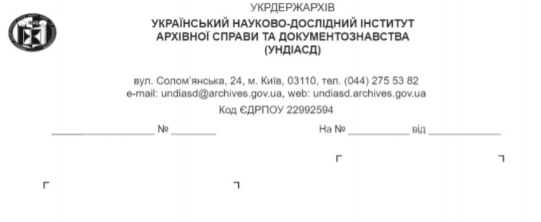

Як бачиш, на цьому бланку вже надруковано незмінну (постійну) інформацію про організацію і навіть відведено місця для вдруковування змінної інформації.

Увага!
Бланк – це друкована стандартна форма якогось документа, що заповнюється окремо конкретними даними.
Іменник чоловічого роду бланк у формі родового відмінка однини має закінчення -а: Я ще не заповнила бланка.

Кожен документ, зокрема й листи, має створюватися з дотриманням вимог до оформлення документів.
Безперечно, у тебе ще немає потреби створювати офіційні листи, однак можеш зараз починати формувати навички їх написання, які тобі дуже-дуже знадобляться в майбутньому.

****************************************************************************************

Хештег (гештег)

Ти, як людина ХХІ століття, живеш у цифрову епоху, коли цифрові пристрої та відповідні інформаційно-комунікаційні технології стали доступні майже всім. Завдяки цьому кожен має доступ до океану інформації. Як же не потонути в цьому океані й знайти в ньому те, що тобі треба й тих, хто тобі потрібен? У цьому тобі допоможе невеличкий знак октоторп, або решітка #.
Слово октоторп, утворене від латинського octo «вісім» та англійського thorp «сільце», спочатку означало ферму, оточену вісьмома полями, потім – фунт стерлінгів (англійську грошову одиницю). Позначали це слово у відповідних значеннях знаком решітки, ґратки.
Пізніше, з розвитком цифрових технологій, цей знак стали активно використовувати програмісти. І нині знач октоторпа ти найкраще знаєш під назвою хештег, або гештег.
Хештег, або гештег (англійською hashtag, утворене від hash «знак решітки» і tag «мітка») — це ключове слово або фраза тексту, перед якими поставлено символ «#». Хештеги використовують у цифрових сервісах, зокрема соцмережах як основний спосіб маркування інформації за ключовими словами чи фразами, що відображають теми, мікротеми або ідеї текстів. Саме завдяки хештегам відповідну інформацію легко знайти в цифровому середовищі. Якщо тебе, наприклад, цікавить, що є в мережі Інтернет стосовно інтегрованого мовно-літературного курсу, який ти зараз вивчаєш, то можеш увести в пошуковик такий запит: #інтегрованиймовнолітературнийкурс – і отримаєш потрібну інформацію.
Уміння добирати вдалі, а отже, інформативні гештеги – це вміння визначати тему, ідею, мету, цільову аудиторію якогось тексту і коротко формулювати найважливіше одним або кількома словами, тобто ключовими словами, опорними словами.
Увага!
Іншомовні іменники чоловічого роду хештег і гештег у формі родового відмінка однини мають закінчення -а: Біля цих слів не поставили знака хештега / гештега. Якщо тобі не до вподоби слова іншомовного походження, то можеш обрати собі варіанти, які пропонують користувачі соцмереж: гачок, млинок, решітка, ґратка, мітка, ґратмітка, темітка (тема+мітка), кришмітка або кришітка (кришити+мітка), решмітка (решітка+мітка), сіткомітка, словомітка, спільномітка, сенсомітка.
Визначайся, що тобі до впободи, і нумо ставити кришітки #iloveінтегрованиймовнолітературнийкурс!

****************************************************************************************

Види композиції художнього твору

Нещодавно в тебе була нагода поміркувати про різницю між фабулою, сюжетом і композицією. Пригадай-но цей матеріал, переглянувши відомі вже тобі схеми.
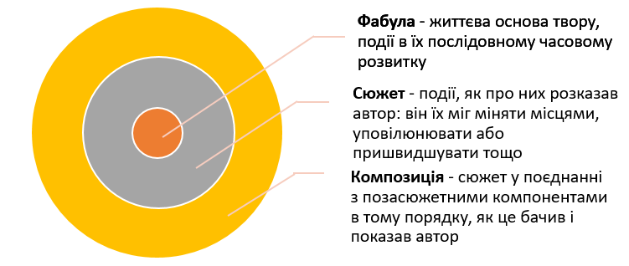

Як бачиш зі схем, композиція – це найскладніше утворення, адже в цьому випадку письменник, керуючись своїм авторським задумом, вирішує, як подати тему, розкрити основну думку, і відповідно до цього визначає, як розповісти читачам про події, щоб сюжет був напруженим, а різноманітні позасюжетні елементи доречними. Усе це зумовлює те, що у творах різних письменників або й у одного письменника композиції набувають своєрідності.
Композиція може бути простою, або прямолінійною, коли читач дізнається про події послідовно, згідно з тим, як вони протікали в житті. Тобто в цьому разі композиція розгорнута згідно з фабулою.
Композиція може виявитися кільцевою, коли події описані так, що початок і кінець твору стосуються ніби тієї самої події, тобто читач повертається в кінці твору в той час і те місце, де він був на початку.
Композиція буває концентрична. Це така композиція, де події «крутяться» ніби навколо однієї події або одного головного персонажа.
У четвертих творах композиція може розвиватися як послідовний розвиток двох або кількох паралельних сюжетів. Тоді говорять про паралельну композицію.
А ще бувають твори, у яких композиція розгортає перед нам події ніби у зворотному порядку (як антифабула): тут читач спочатку довідується про розв’язку, і лише потім автор поступово розповідає про те, як усе відбувалося раніше, до вже відомої розв’язки. Таку композицію можна назвати зворотною, або інверсійною.
Крім того, є ще й композиції монтажні (ніби це кінофільм). У таких творах автор «перескакує» від зображення однієї події до зображення іншої, а потім знову повертає читача до попередньої. І так епізод за епізодом, епізод за епізодом.

А ще буває… Одним словом, тобі вже зрозуміло, що автор вільний обирати те, як побудувати свій твір, щоб якнайбільше зацікавити, захопити, естетично вразити чи насолодити своїх читачів. У цьому, зокрема, і виявляється авторський талант. Тож, узагальнімо: композиції бувають: простими (прямолінійними); концентричними; кільцевими; зворотніми (інверсійними); паралельними; монтажними та всякими іншими, зокрема й такими, де все ще більше ускладнено.
Далі, читаючи художні твори, намагайся завжди визначати вид композиції. Це допоможе й тобі більш оригінально будувати власні твори.
****************************************************************************************

Прості односкладні присудкові речення

Ти вже знаєш, що в нашій мові (до речі, як і в більшості інших мов) є прості двоскладні речення, у яких граматична основа складається з підмета і присудка, а є речення односкладні, у яких граматична основа складається лише з підмета. Такі речення називають простими односкладними називними, або простими односкладними номінативними. Для прикладу:
- двоскладне: Зима вирує. Холод пробирає. Сніг сиплеться.
- односкладне підметове (називне): Зима. Страшний холод. Сніг.
Крім простих односкладних речень, де є тільки підмет та інколи залежні від нього слова, тобто односкладних називних речень, часто вживаними є й такі прості речення, де є тільки присудок та інколи залежні від нього слова. Ці речення називають односкладними присудковими. Ось приклад тексту, де всі речення односкладні присудкові:
Світає. Гуляю по снігу. Легко дихається. Тепленько. Немає морозу. Таку погоду не пропускають. Радій життю сьогодні!
Як бачиш із наведеного тексту, ці речення доволі різні, тому їх розрізняють аж на чотири великі групи, які ти легко розрізнятимеш, якщо добре знаєш, що таке «особа» та «однина / множина».

Особа | Однина | Множина
1-ша | Я | Ми
2-га | Ти | Ви
3-тя | Він, вона, воно | Вони

Чому про це важливо пам’ятати? – Тому що види односкладних присудкових речень називають так:
- означено-особові;
- неозначено-особові;
- узагальнено-особові;
- безособові.
Спробуймо розібратися, хто ж такі – ці означені особи, неозначені особи та узагальнені особи.
Означені особи – це учасники діалогу, тобто ті, хто беруть участь у розмові й бачать / чують одне одного – я / ти, ми / ви. Під час розмови їм зазвичай не доводиться використовувати речень (висловлень) із підметами (я, ми, ти, ви), оскільки такі співрозмовники і так знають, хто яку дію виконує. Ось приклад діалогу, де всі речення означено-особові:
– Прийдеш завтра до мене в гості?
– Прийду.
– Тільки візьми обіцяну книжку!
– Обов’язково візьму.
– А купиш по дорозі морозива?
– Авжеж, куплю.
Дуже природна розмова, правда ж? Так, як у житті ми найчастіше і говоримо з батьками, друзями чи іншими людьми.
А тепер поглянь на цей діалог, якби мовці між собою говорили тільки двоскладними реченнями:
– Ти прийдеш завтра до мене в гості?
– Я прийду.
– Тільки ти візьми обіцяну книжку!
– Обов’язково я візьму.
– А ти купиш по дорозі морозива?
– Авжеж, я куплю.

Дивно звучить, чи не так? Саме тому ми й використовуємо в буденних розмовах (і не тільки) здебільшого односкладні означено-особові речення (висловлення). Виходить, що й ти щодня безліч разів уживаєш їх у своєму мовленні!
Перейдімо до з’ясування того, чим особливі неозначено-особові односкладні речення. Хто така – ця неозначена особа, яку ми не називаємо?
Неозначені особи – це ті люди, які типово, завжди виконують ту саму роботу, або ті люди, які зробили щось, але ми їх не знаємо. У першому випадку ми не називаємо людину, бо всі й так знають, хто робить цю роботу. А в другому випадку ми не знаємо, хто це зробив. Ось приклади таких речень (висловлень):
- Мені в школі поставили гарну оцінку.
- Магазин уже зачинили.
- Нас завжди хвалять за добрі знання.
- Речі ще не попрали.
Поміркуймо над деякими з-поміж цих прикладів.
Перечитай речення 1. Хто зазвичай у школі ставить оцінки? – Звісно ж, учителі. А отже, у розмові з кимось немає потреби говорити: Мені в школі вчителі поставили гарну оцінку. Погодься, у школі ніхто інший, ані секретар, ані медсестра, не могли б поставити оцінку, бо це типово саме для вчителів – навчати і ставити учням та ученицям якісь оцінки.
Присудок (у множині) – дії тих, хто типово робить щось, або тих, кого мовець не знає
Перечитай речення 2. Хто типово працює в магазинах? – Правильно! Продавці й продавчині. То хто ж міг зачинити магазин? – Виходить, тільки вони. Ти знаєш ім’я того продавця чи тієї продавчині, яка зачинила магазин? – Ні. От тому ти й говориш про цю особу, як про неозначену.
А тепер перечитай наступні приклади речень – і виріши, чому такі речення називають неозначено-особовими.
А поки що розберімося з тим, хто така узагальнена особа. Тут усе просто! Пригадай відомі тобі прислів’я або приказки, які тебе чогось навчають, дають тобі якісь поради. Пригадуєш? – Так от узагальнена особа – це не ти, і не твоя подруга чи друг або ще хтось інший. Узагальнена особа – це будь-хто, кого стосується повчання, висловлене в реченні (зазвичай у вигляді приказки, прислів’я чи якогось афоризму). Ось кілька прикладів односкладних узагальнено-особових речень:
Лежачого не б’ють.
Що посієш, те й пожнеш.
Питай не в старого, а в бувалого.
Батьків і Батьківщину не вибирають.
Через силу милим не будеш.
Кожному хочеться щастя.
Хоч сядь та плач.
Не плюй у криницю – доведеться води напитися.

Коли тобі стало зрозуміло, які ж це означено-, неозначено- та узагальнено-особові односкладні речення, перейдімо до останнього виду односкладних присудкових речень, які називають безособовими. Чому їх так називають? – Найчастіше тому, що в ці речення ти майже ніколи не можеш вставити підмет – займенники я, ти, ми, ви, він, вона, воно чи вони. Переконайся в цьому.
Мені весело.
У нас немає настрою.
Треба вчитися добре, щоб досягти успіху.
Чому так легко працювати сьогодні?
Ще трішки варто зачекати.
Надворі швидко сутеніло.
Уже вечоріє над степом.
Написано останній рядок.
Не кричати!
Уважно поміркуй над цими прикладами – і ти зрозумієш, чому ж таки ці речення назвали односкладними безособовими.

****************************************************************************************

Повні та неповні речення

Під час усного спілкування ми часто говоримо своєрідно, ніби уривками речень (висловлень). Ми мов би не будуємо речення (висловлення) повністю, а озвучуємо лише якісь його фрагменти.
Порівняй, наприклад, діалог, який відбувся між дітьми вранці, і те, як цей діалог звучав би, якби діти говорили повними реченнями.

Як діти говорили насправді | Як цей діалог звучав би, якби діти говорили все-все
– Ти будеш їсти? | – Ти будеш їсти?
– Буду. | – Так, я буду їсти.
– Кашу? | – Ти будеш їсти кашу?
– Мюслі. | – Ні, я буду їсти мюслі.

Чому діти говорили так коротко, але чудово зрозуміли одне одного? – Тому що їм усе інше було зрозуміло з умов спілкування, а отже, вони не говорили зайвого й таким чином економили мовленнєві зусилля.
Який висновок ми можемо зробити? – Доволі простий: насправді в мовленні ми часто випускаємо з речень (висловлень) те, що зрозуміло з умов спілкування.
Ті речення (висловлення), де відсутні деякі члени речення, але вони все одно залишаються зрозумілими й без цього, називають неповними Натомість речення (висловлення), де всі члени речення на місцях, називають повними. Випущений член речення в такому разі можна вважати нульовим (Ø). Порівняй:

Неповні речення | Повні речення
Мама сьогодні вдома, а тато Ø на роботі. | Мама сьогодні вдома, а тато [сьогодні] на роботі.
Матвійко запізнився. Ø Був аж о третій. | Матвійко запізнився. [Матвійко] був аж о шостій.
Марічка задрімала, коли Ø читала. | Марічка задрімала, коли [Марічка] читала.

Усе, що випущено в неповному реченні, легко поновити, тобто з неповного речення завжди можна зробити повне, тобто відновити його.
Май на увазі, що в усному мовленні неповні речення (висловлення) трапляються доволі часто, однак коли ми будуємо речення в письмовому мовленні, то дуже часто доводиться створювати повні речення, щоб читачі все правильно зрозуміли. У цьому й полягає суттєва відмінність усного й письмового мовлення.
У вимові випущені члени речення зазвичай виділяють певною інтонацією з паузою.
Наприклад:

Марічка задрімала, коли (пауза) читала.

На письмі подібну вимову інколи позначають за допомогою такого розділового (пунктуаційного) знака, як тире.
Тире в неповному реченні ставлять тоді, коли якийсь член випущено всередині речення, а у вимові є виразна інтонація (пауза).
Порівняй:

Паузи майже немає | Виразна пауза
Я тут читаю, а тато майструє. | Я тут читаю, а тато – майструє.
Колос повний гнеться, а пустий догори стирчить (нар. тв.). | Колос повний гнеться, а пустий – догори стирчить (нар. тв.).
Не давай зайцеві моркву берегти, а лисиці курей стерегти (нар. тв.). | Не давай зайцеві моркву берегти, а лисиці – курей стерегти (нар. тв.).

І насамкінець. Неповними можуть бути як односкладні, так і двоскладні речення. В односкладних реченнях головний член речення (підмет чи присудок) зазвичай не може бути випущений, оскільки в такому разі речення «розвалиться». Натомість другорядні члени речення в односкладних реченнях інколи випускають.
А от у двоскладних випущеними можуть бути як якийсь із головних членів речення, так і другорядні члені речення.

Увага!
Прості двоскладні неповні речення треба відрізняти від простих односкладних присудкових речень та називних речень. У простих двоскладних неповних реченнях, де випущено або підмет, або присудок, ці головні члени речення легко встановити за змістом, і вони в таких реченнях потрібні. А от в односкладних реченнях другий з головних членів просто НЕ потрібен, тож і поновлювати його не треба. Порівняй:
Зима надворі. (Зима [стоїть] надворі.) – двоскладне неповне;
Сніжна зима. – односкладне називне (номінативне) повне;
Холодно. – односкладне присудкове безособове повне.

****************************************************************************************

Однорідні члени речення

Уяви-но на мить, що тобі найбільше подобається… Уявляєш…
А тепер перелічи це все вголос, почавши своє висловлення словами: «Я люблю…». Виходить? Чуєш перелічувальну інтонацію? – Значить щойно тобі вдалося легко й без проблем створити речення (висловлення) з однорідними членами.
Однорідні члени речення — це такі два й більше членів речення, які:
- за змістом пов’язані з якимось одним іншим членом речення (тобто до них від цього члена речення до них можна поставити те саме питання),
- виконують у реченні ту саму роль (тобто є тими самими членами речення);
- не залежать одне від одного (тобто від одного однорідного члена речення не можна поставити питання до іншого однорідного з ним члена речення.
Наприклад: Я люблю груші, яблука, персики, а ще дині, кавуни, а також порічку й малину та всякі інші ягоди.
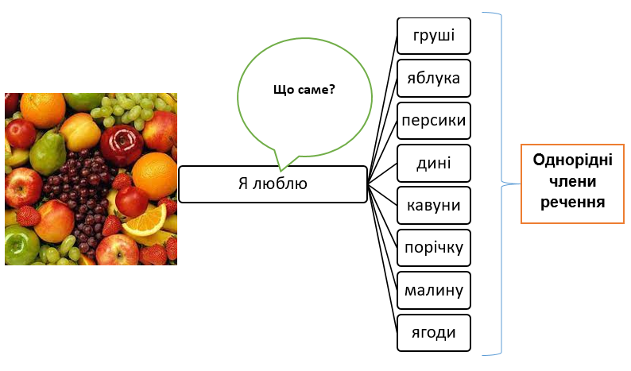

Однорідними бувають як підмети, так і присудки, а також інші члени речення.
Однорідні підмети мають стосуватися того самого присудка, а однорідні присудки – того самого підмета:

Вишні й черешні ростуть. (вишні й черешні що роблять?)
Я їм і насолоджуюся. (я що роблю?)

Увага!
Якщо в реченні є однорідні підмети, то присудок має бути у формі множини.

Однорідні члени речення можна поєднувати:
- безсполучниково, тобто без використання жодних сполучників: у вимові однорідність таких членів речення показуємо перелічувальною інтонацією, а на письмі – комами: Я люблю дині, кавуни, вишні.
- сполучниково, тобто з використанням сполучників: у вимові однорідність таких членів показуємо перелічувальною інтонацією та вимовлянням сполучників, а на письмі сполучниками та за певних умов комами: Я люблю кавуни Й дині, А ТАКОЖ вишні.
- сполучниково-безсполучниково, тобто в одних випадках без сполучників, а в інших – зі сполучниками: Я люблю кавуни, дині Й вишні.
Для поєднання однорідних членів можна використовувати різні сполучники, а саме:
- сполучники, які можуть бути одиничними або повторюватися: і, й, та, або, чи; і…, і…, і…; та…, та…; або…, або…., або… тощо: Я люблю кавуни й дині. Я люблю і кавуни, і дині, і вишні.
- сполучники, які зазвичай не повторюються: а, але, проте, зате, а також тощо: Я люблю кавуни, а не дині. Я люблю кавуни, а також дині.
- сполучники, які ходять «у парі»: не тільки…, а й; не лише…, а й; як…, так і тощо: Я люблю як кавуни, так і дині.
Крім цього, такі сполучники можуть «змішуватися»: Я люблю кавуни й дині, але не вишні.

Увага!
- Не плутай просте речення з однорідними членами речення, що поєднані згаданими вище сполучниками, та складні речення.
Я люблю вишні, а не черешні. – просте речення з однорідними членами (бо тут одна граматична основа);
Я люблю вишні, а не люблю черешні. – просте речення з однорідними членами речення, а саме присудками (бо тут одна граматична основа);
Я люблю вишні, а черешні я не люблю. – складне речення без однорідних членів речення (бо тут дві граматичні основи)
- Не будуть однорідними членами речення ті, які поєднані сполучниками коли, якщо, хоча та деякими іншими: Коли я їв вишні, то аж заморився.

Залежно від того, як поєднані однорідні члени речення, між ними ставимо кому або коми або не ставимо.
Нотатка. Пізніше ми ще не раз говоритимемо про коми між однорідними членами речення. Головне пам’ятай, що в більшості випадків поставити правильно коми тобі допомагатиме інтонація.

****************************************************************************************

Монолог, діалог, полілог

Ти вже, мабуть, чудово знаєш, що таке діалог, адже тобі постійно доводиться з кимось спілкуватися. Тож докладніше поміркуймо, що таке діалогічне мовлення й чим воно відрізняється від інших форм мовлення – монологічного й полілогічного.
Діалог (грецьке διάλογος «розмова, бесіда», що пов’язане з διαλέγω «розмовляю», утвореним з δια- «через; по» та λέγω «говорю») — двосторонній обмін інформацією (розмова, спілкування) зазвичай між двома особами.
Водночас діалогом інколи називають спілкування кількох співрозмовників, хоча доречніше в такому разі вживати слово полілог (грецьке polys «багато» та logos «слово») – розмова кількох осіб, які почергово обмінюються інформацією.
На противагу цим формам мовлення, монолог (французьке monologue, що походить від грецького μονόλογος «який говорить сам», утвореного з основ числівника μόνος «один» і дієслова λέγω «говорю») – це висловлювання мовця, яке не передбачає відповіді з боку співрозмовника. Є гіпотеза, що монологу як форми мовлення взагалі не існує, бо, мовляв, під час монологічного мовлення людина звертається або до когось, очікуючи на реакцію, або до самої себе, спонукаючи до певних дій. Можливо, ця гіпотеза й не позбавлена раціонального зерна, адже сама мова виникла передусім для того, щоб люди могли обмінюватися одне з одним думками, враженнями тощо.
Основним видом мовленнєвої діяльності в нашому житті є діалогування. Щоб спілкування з іншими було позитивним, треба дотримуватися вже відомих тобі засад ненасильницького спілкування (ННС), не бути категоричними, а, навпаки, вміти дослухатися до співрозмовників, слухати їх і чути, а також завжди говорити логічно, аргументовано й за темою.

****************************************************************************************

Рубрика

Це слово тобі вже, можливо, відоме, але перш ніж дати його визначення, подивімося на його походження. Можливо, ця інформація тобі допоможе образно уявити, що ж воно таке – рубрика.
Слово рубрика – це запозичення з латинської мови, де rubrīca означало «червона мінеральна фарба» й походило від ruber «червоний» (яке є спорідненим із праслов’янським словом rudъ та українським руди́й). Оскільки заголовки законів і розділи позначали такою червоною фарбою, то й почали вживати слово рубрика для позначення частин, розділів.
Здогадуєшся тепер, чому рядки абзаців ми почали великими рудими літерами?
Отже, рубрика – це розділ у газеті, журналі або відділ у радіо- і телепередачах, а також назва розділу, підрозділу в журналі, газеті, на сайті тощо. Такі рубрики, як правило, є постійними й налаштовують читача на певні очікування від нової інформації. Інколи редактори додають нові рубрики або змінюють назву якоїсь рубрики, щоб у такий спосіб зацікавитися цільову аудиторію, яка знає про видання, але з якихось причин перестає ним цікавитися.
Рубрики є не тільки в газетах, журналах, теле- чи радіопередачах чи на сайтах. Рубрики є й в інших видах матеріалів.
Наприклад, в цьому інтегрованому мовно-літературному курсі, який ти вивчаєш, ти постійно працюєш із такими рубриками, як:
- «Польові дослідження»;
- «Дискусійний майданчик»;
- «Наукова лабораторія»;
- «Практикум»;
- «Форум читачів і глядачів»;
- «Творча студія».
Крім того, своєрідними рубриками в художніх творах можна вважати:
а) глави;
б) частини,
в) розділи,
г) підрозділи.
Завдяки цим рубрикам суцільний текст розбивається на менші частини.
А ще про рубрики говорять, коли в окремому тексті в певний спосіб виокремлюють частини. Для виокремлення таких рубрик використовують:
- літери з дужками чи крапками;
- числа з дужками чи крапками;
- тире (чи дефіси);
- зірочки;
- квадратики;
- галочки тощо.
Спосіб поділу суцільного тексту на рубрики називають рубрикацією. Є різні системи рубрикацій. Наприклад, в офіційно-ділових і наукових текстах використовують так звані традиційну (комбіновану) й нову системи рубрикацій.
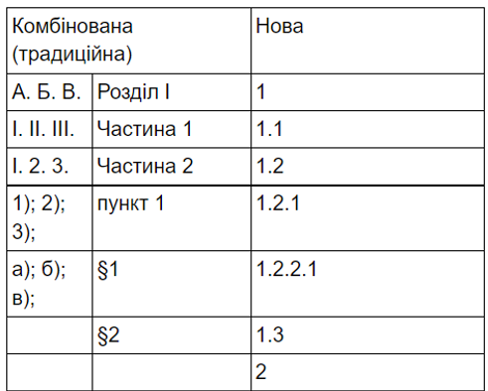
Використовуючи в тексті рубрики, необхідно дотримуватися орфографічних і пунктуаційних правил, адже вони передбачені «Українським правописом», зокрема дотримуватися правил уживання великої та малої літер.
Велика та мала букви в рубриках
1. З великої букви пишемо перше слово рубрик тексту, якщо кожна рубрика закінчується крапкою.
2. З малої букви пишемо перше слово рубрик, якщо:
- вони відокремлені одна від одної крапкою з комою або комою;
- вони починаються цифрами або буквами з круглою дужкою.

Увага!
- Якщо ти створюєш текст, використовуючи рубрикацію, не забувай, що рубрики мають бути однотипними, логічними.
Погано | Добре
У мене є:  - олівці,  - ручка,  - а ще я маю гумку. | У мене є:  - олівці,  - ручка,  - гумка.

- Якщо ти створюєш текст і не впевнений у його логічності, то можеш спробувати розбити його на однотипні рубрики. Завдяки цьому ти відразу зможеш помітити недоліки й виправити їх.
Нотатка. У нашому курсі ми часто використовуємо рубрики, тому поступово ти навчишся їх доречно використовувати й у своєму письмовому мовленні.

